МИНИСТЕРСТВО ЦИФРОВОГО РАЗВИТИЯ, СВЯЗИ И МАССОВОЙ КОММУНИКАЦИИ РОССИЙСКОЙ ФЕДЕРАЦИИ

Ордена Трудового Красного Знамени государственное бюджетное образовательное учреждение высшего образования

“Московский Технический Университет Связи и Информатики”

Кафедра “МКиИТ”

Лабораторная работа №1

по дисциплине: «Информационные технологии и программирование»

На тему: «Основы синтаксиса Java»

Выполнил: студент группы  
БФИ-2101 Налипович Г. И.  
Проверила: Чантиева М.Э.

Москва

2022

**Цель работы:** изучить основы синтаксиса Java с помощью нескольких простых задач программирования. Узнать, как использовать компилятор Java и виртуальную машину Java для запуска программы.

**Задание:**

1. Создать программу, которая находит и выводит все простые числа меньше 100.
2. Создать программу, которая будет определять является ли введенное пользователем слово палиндромом.

**Ход работы:**

**Задание 1.**

1. Создать новый пустой проект. Далее создать новый класс Primes.class.
2. Для начала следует создать код подпрограммы, которая определяла бы является ли число простым.

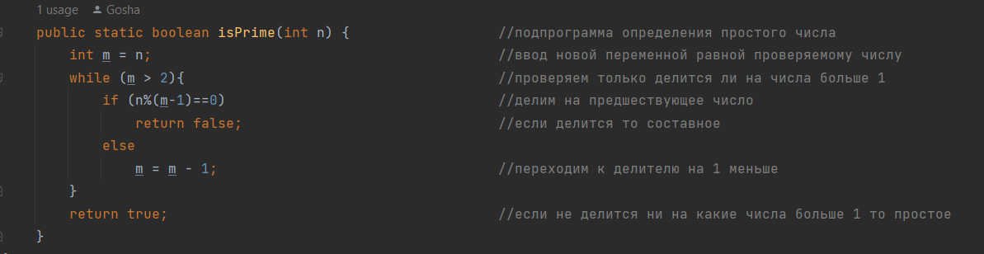

Рисунок 1 – Код подпрограммы определения простых чисел

1. Написать код программы, которая будет использовать подпрограмму и выводить результаты работы программы.

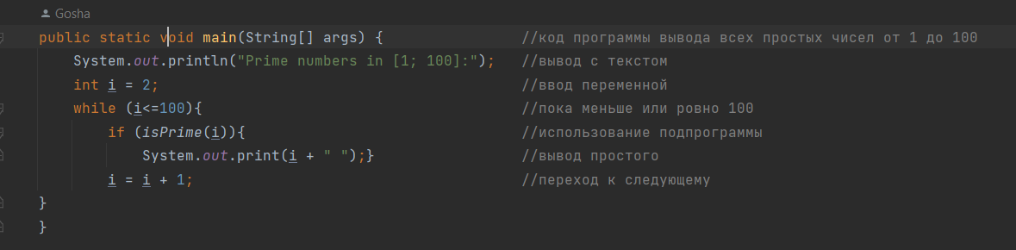

Рисунок 2 – Код программы перебора чисел, их проверки и вывода результата

1. Проверить работоспособность программы, для этого потребуется скомпилировать наш код. Нужно нажать на кнопку запуска.

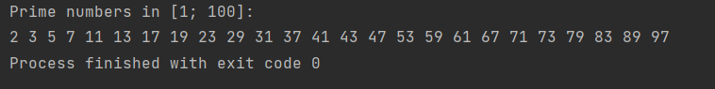

Рисунок 3 – Результат работы программы и ее безошибочное завершение

Задание 2.

1. Создать новый класс Java Palindrome.class.
2. Создать подпрограмму, которая проводила бы обработку слова следующим образом:
   1. Посчитала бы длину слова;
   2. Создала новую пустую строку;
   3. В цикле от последней буквы до первой брала бы букву и конкатенировала бы эти буквы с пустым словом;
   4. Результатом будет слово, но буквы в обратном порядке.

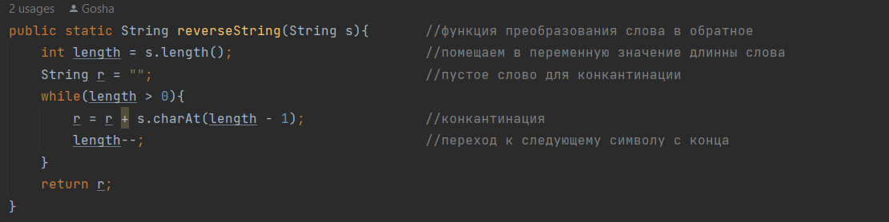

Рисунок 4 – Код подпрограммы reverseString()

1. Создать подпрограмму, которая будет сравнивать полученное обратное слово со стартовым и выдавать логическое значение (правда или ложь).



Рисунок 5 – Код подпрограммы isPalindrome()

1. Написать код программы:
   1. Ввести и поместить значение;
   2. Определить является ли оно палиндромом;
   3. Вывести результат понятный для пользователя.

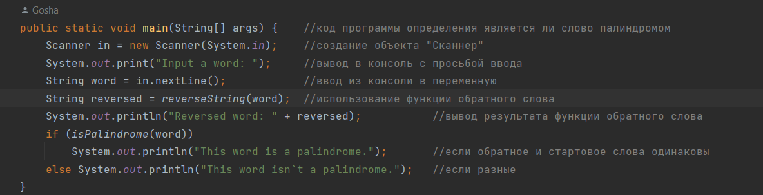

Рисунок 6 – Код программы

1. Проверить работу программы.

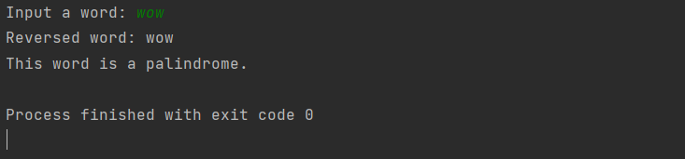

Рисунок 7 – Демонстрация программы

Вывод.

В результате проведенной работы изучили основы синтаксиса Java с помощью нескольких простых задач программирования. Узнали, как использовать компилятор Java и виртуальную машину Java для запуска программы.

Список используемой литературы

1. ГОСТ 7.32-2017. Система стандартов по информации, библиотечному и издательскому делу. Отчет о научно-исследовательской работе. Структура и правила оформления. ГОСТ 7.32-2017 System of standards on information, librarianship and publishing. The research report. Structure and rules of presentation 01.140.20 Действует. Поправка к ГОСТ 7.32-2017.
2. Методическое пособие по программированию.